REPORT

Progetto: “roBOT classes per una didattica inclusiva e compensativa basata sul bilinguismo e sull’utilizzo dei Tablet”

FIRST MOBILITY:

Course: Introduction to iPads in Maths Teaching at High Schools, Cloud Computing, Wolfram Cloud - Mathematica in the Classroom, Examples for Teaching and Learning Mathematics on Functions, Differentiation, Integration, Linear Algebra and Statistics.
Presso University of Graz, Institute for Mathematics and Scientific Computing,
Center of Education, Heinrichstrasse 36, 8010 Graz
Date di inizio e fine del periodo di mobilità: 5/09- 12/09 2015
Docente: Prof. Calandra Angela N.
Programma dettagliato del periodo di mobilità:

1 ° giorno
7:00 Viaggio Caserta – Graz
20:00 Cena di benvenuto
2 ° giorno
9:00 Tour attraverso Graz
13:00 Pranzo
14:00 I corsisti si presentano
15:00 Presentazione del corso
16:30 Domande e chiarimenti
3 ° giorno
9:00-11:30 Installazione app PrintCentral, app OneDrive, app One Note.
11:30-13:00 Esercitazioni con le app installate: cosa sono, a che servono, come si utilizzano.
13:00-14:00 Pranzo
14:00-17:00 la connessione a servizi cloud, la lettura, la modifica dei file PDF.
Come condividere, distribuire test e compiti a casa.
4 ° giorno
9:00-11:30 Installazione app OfficeLens, Safari, Desmos
11:30-13:00 Esercitazioni con le app installate: cosa sono, a che servono, come
si utilizzano.
13:00-14:00 Pranzo
14:00-17:00 app Edmodo come una piattaforma di apprendimento, creazione di
una classe, distribuzione di file.
5 ° giorno
9:00-11:30 app GeoGebra, app WolframAlpha, Web sites S.O.S. Math e Math
Planet
11:30-13:00 Esercitazioni con le app presentate: funzioni, calcolo differenziale,
integrali, statistica.
13:00-14:00 Pranzo
14:00-17:00 web site Khan Academy, Coursera
6 ° giorno
9:00-11:30 iPad teaching methods: blended learning, flipped classroom
11:30-13:00 Web tool: Screen Cast for recording
13:00-14:00 Pranzo
14:00-17:00 Apps for creating own material: ShowMe, Educreation, Doceri
7 ° giorno
9:00-11:30 Workshop su tutte le applicazioni
11:30-13:00 I partecipanti preparano una breve introduzione a una lezione con
Wolfram o GeoGebra
13:00-14:00 Pranzo
14:00-17:00 I partecipanti presentano la loro introduzione
Valutazione del corso e conclusione, presentazione di eTwinning, verifica di
possibili collaborazioni in Erasmus + tra i partecipanti del corso, scambi di
contatti, saluti.
8 ° giorno
7:00 Viaggio Graz - Caserta

Sitografia
https://www.coursera.org/
https://doceri.com/
https://www.educreations.com/
www.geogebra.org/
https://it.khanacademy.org/
http://www.mathplanet.com/
http://www.screencast.com/
www.showme.com/
http://www.sosmath.com/
https://www.wolframalpha.com/

Foto
…in giro per Graz…

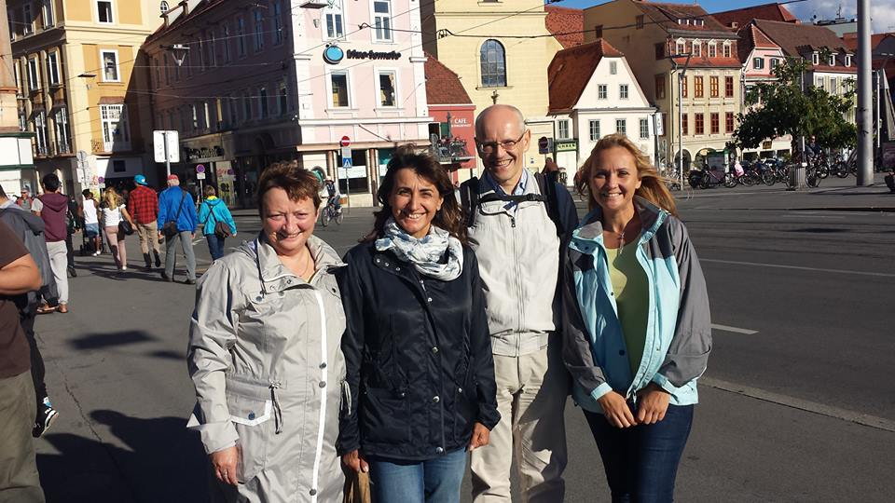

…la sede del corso…

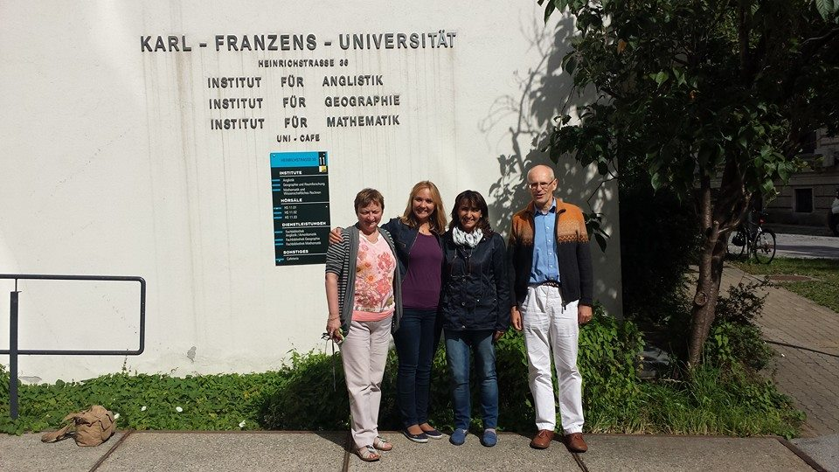

…in aula…
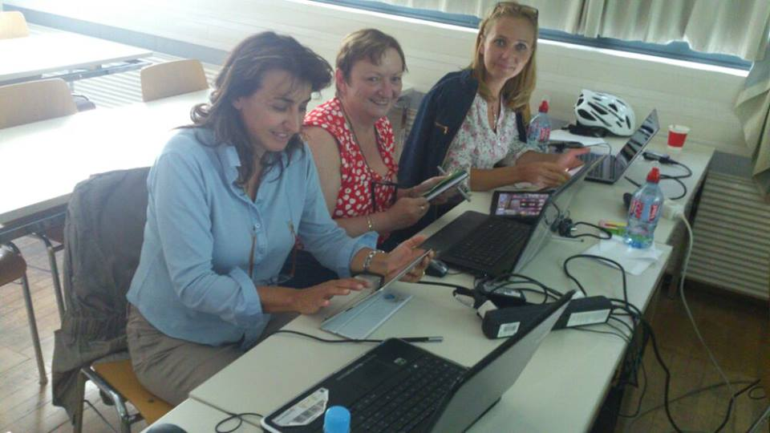

…e finalmente l’attestato del corso

